组号：



本科实验报告

课程名称：
姓 名：
院 系：
专 业：
学 号：
指导老师：
选课时间：

年 月 日
实验报告
专业：________________
姓名：_______________
学号：________________
日期：________________
地点：________________

课程名称：______________________指导老师：________________成绩：__________________
实验名称：______________________实验类型：________________同组学生姓名：__________

一、实验目的和要求（必填） 二、实验内容和原理（必填）
三、主要仪器设备（必填） 四、操作方法和实验步骤
五、实验数据记录和处理 六、实验结果与分析（必填）
七、讨论、心得

一 、 实验目的和要求
1.1 实验目的：
掌握并灵活运用关节型机械臂运动控制相关理论和知识，解决一般构型机械臂的运动控制问题。
1.2 实验要求：
以中国空间站太空机械臂为仿真对象，设计开发机械臂控制算法和程序，在仿真环境中演示该机械臂在空间站上移动和行走。
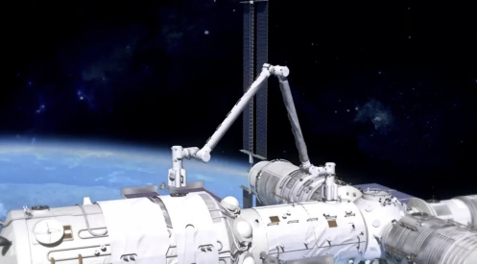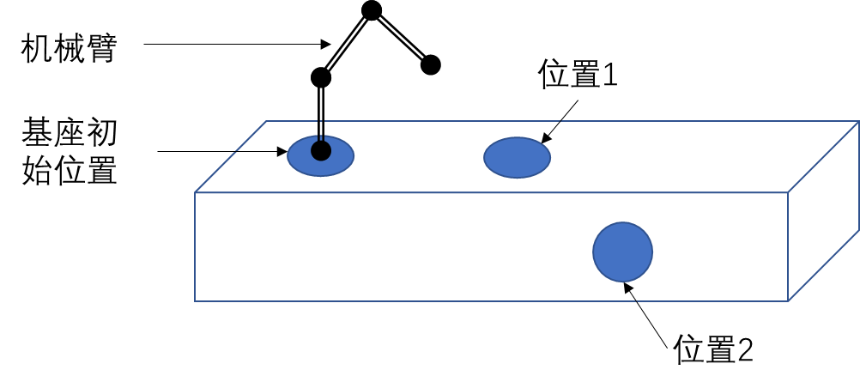
中国空间站机械臂 机械臂移动目标位置意图

具体包括：
- 根据缩小版的机械臂结构和尺寸，利用DH方法正运动学建模；
- 分析并给出该机械臂的逆运动学解析解；
- 采用一种轨迹规划方法，控制该机械臂在空间站上行走，至少行走2步，即从初始位置移动到位置1，再移动到位置2，运动时速度在合理范围内自定义，保证速度、加速度连续；
- 假设机械臂末端于基座之间接触后可以通过电磁铁紧密吸合，借助仿真环境进行可视化演示。

P.

